白庙镇三星村全面建设小康社会大事记

一、区划调整
2006年8月1日，将季桥行政村和王庄行政村、闫店行政村合并为三星村村管辖。三星村村现辖9个自然村，耕地3270亩，总人口4265人。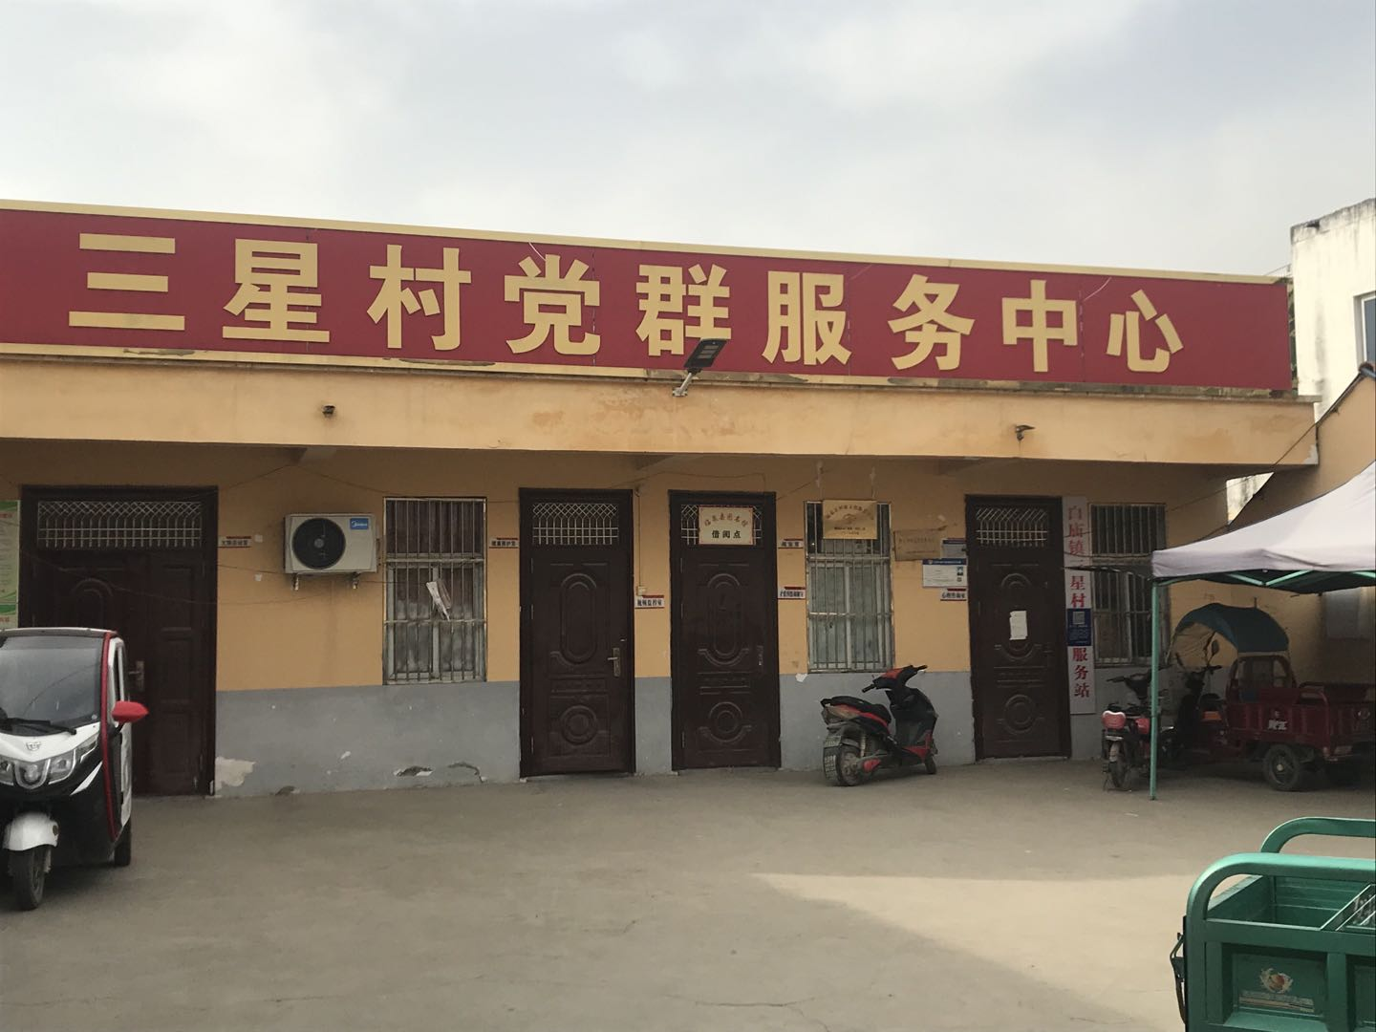二、脱贫攻坚

2020年实现172户482人全面脱贫，让每户每位都赶上发展的脚步，不让每个人掉队。在政府相关政策的帮扶下实现全部脱贫，进入小康社会。巩固拓展脱贫攻坚成果同乡村振兴有效衔接工作方面。
三、基础设施建设持续完善
2016年，三星村文化广场建成，2019年陆续建成各自然村和公厕，为群众提供了休闲娱乐的场所，极大丰富了群众文化生活，满足了群众的文化需求；2020年，姚卞道路两旁安装路灯，为群众夜晚的出行提供了便利；2017年，全村安装自来水，为群众饮水安全提供了保障，2019年，巷道的改造也陆续完成，不仅服务了群众，为群众解决了出行难问题，而且还美化了乡村环境；网络光纤全覆盖，网络消费成为新业态。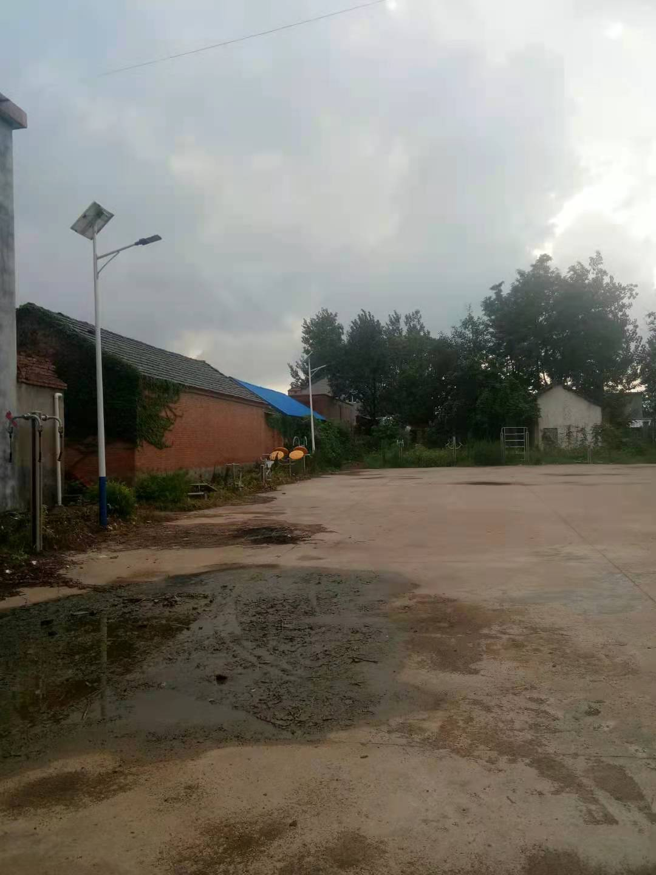

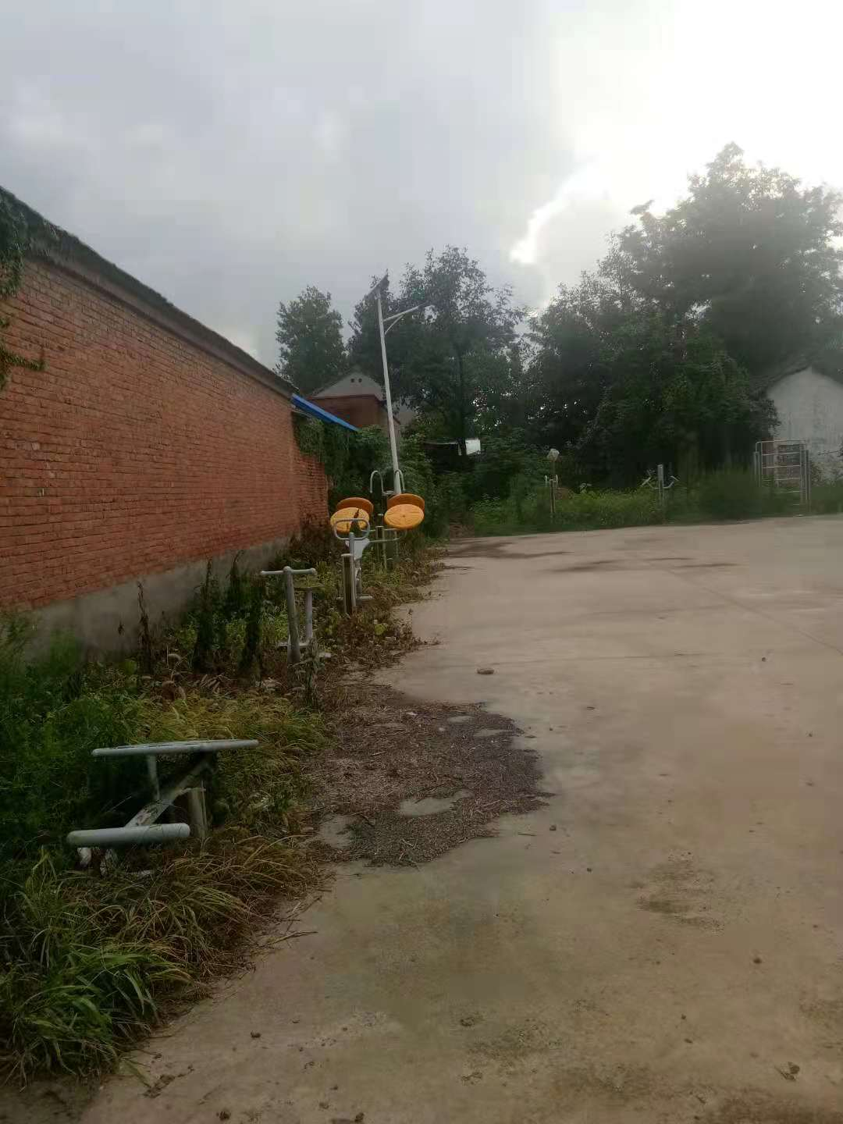

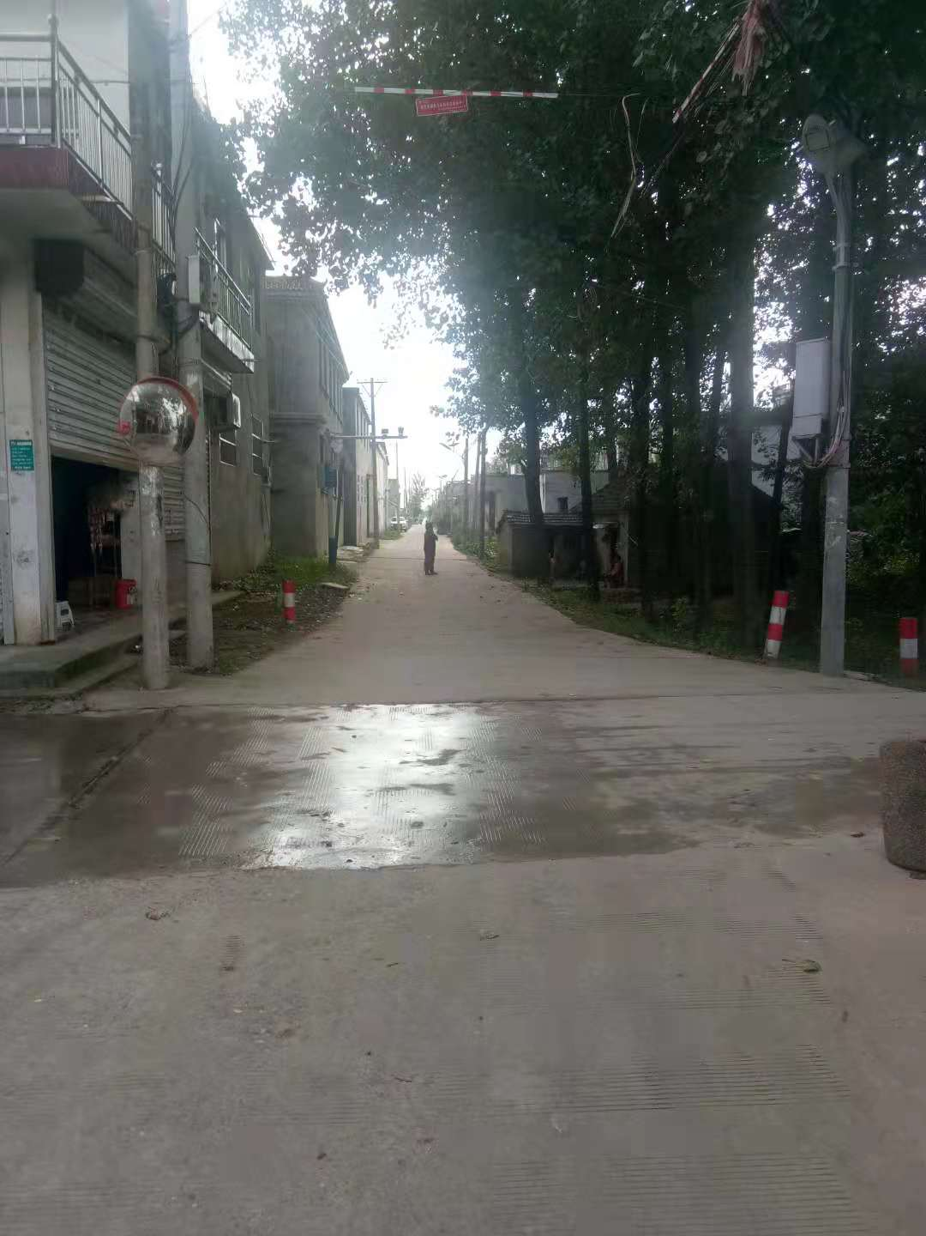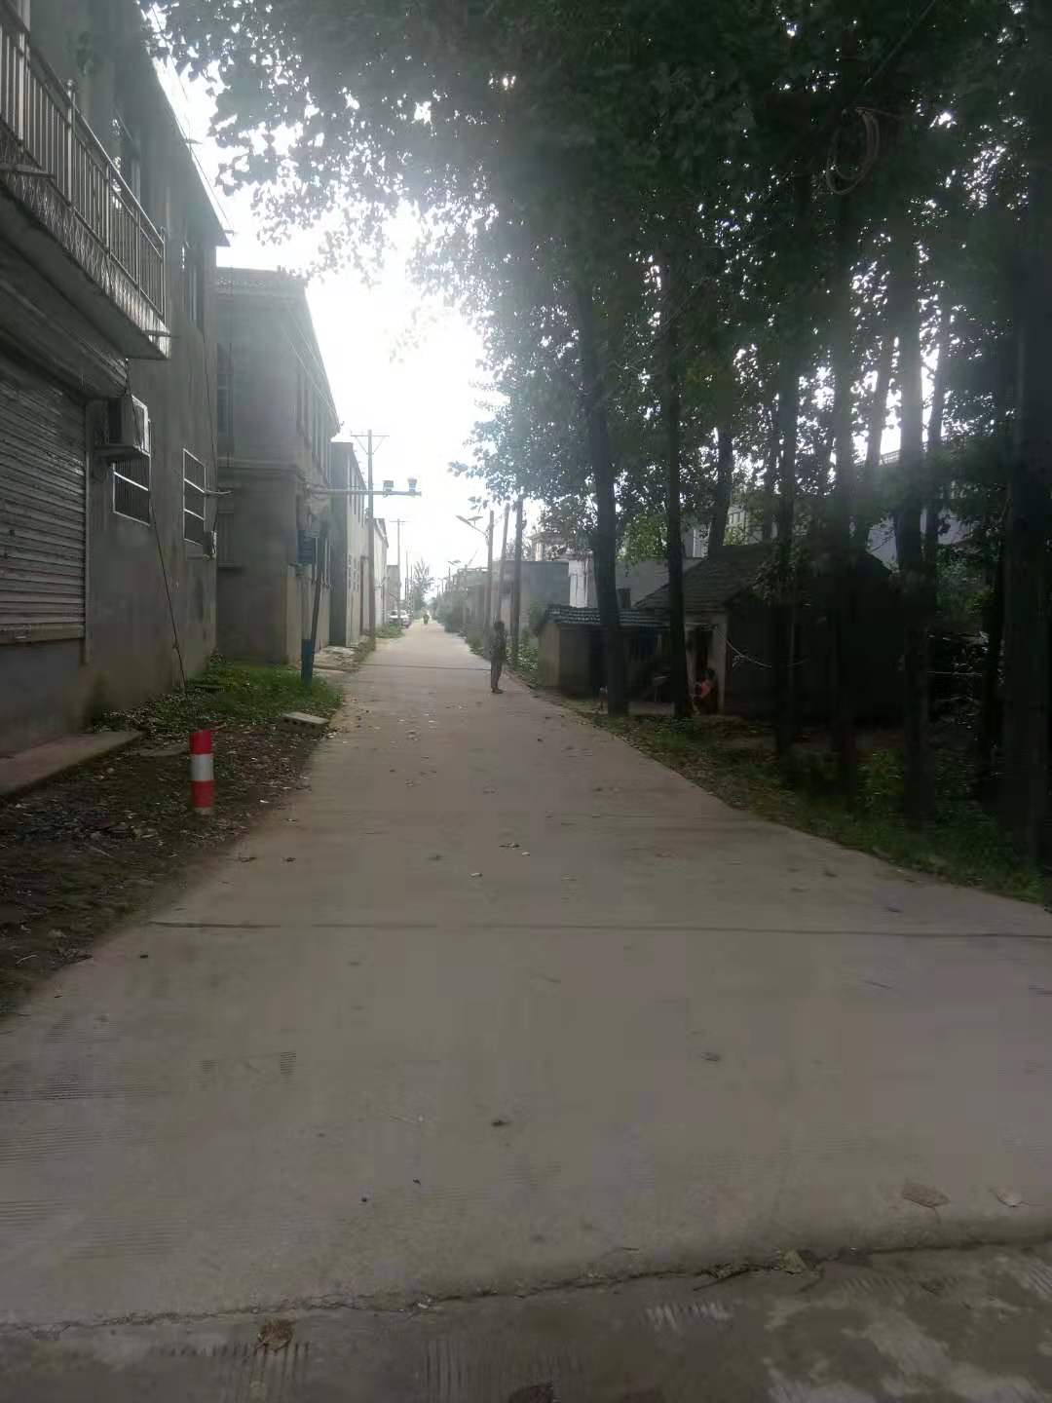
四、产业发展欣欣向荣

2020年王庄村蓝泰服饰建成，带动就业40余人，年利润30万元。
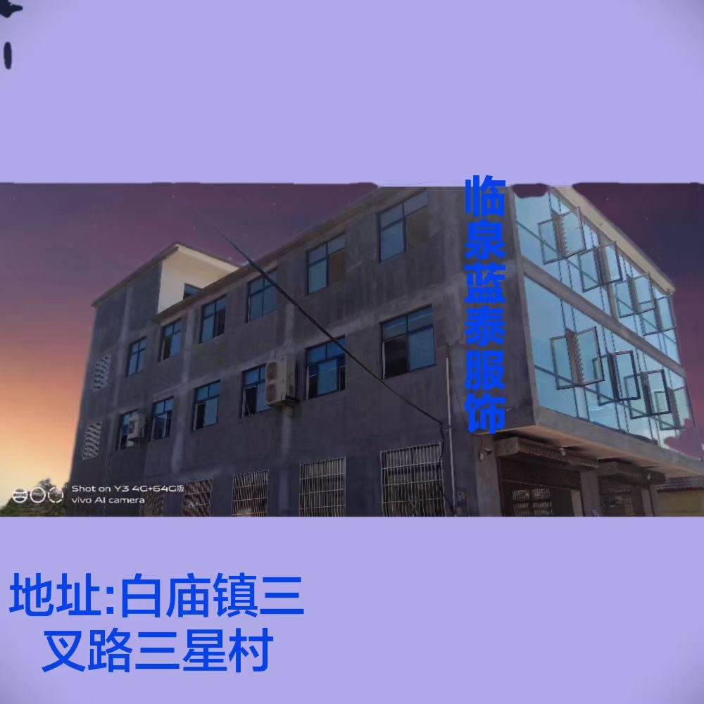

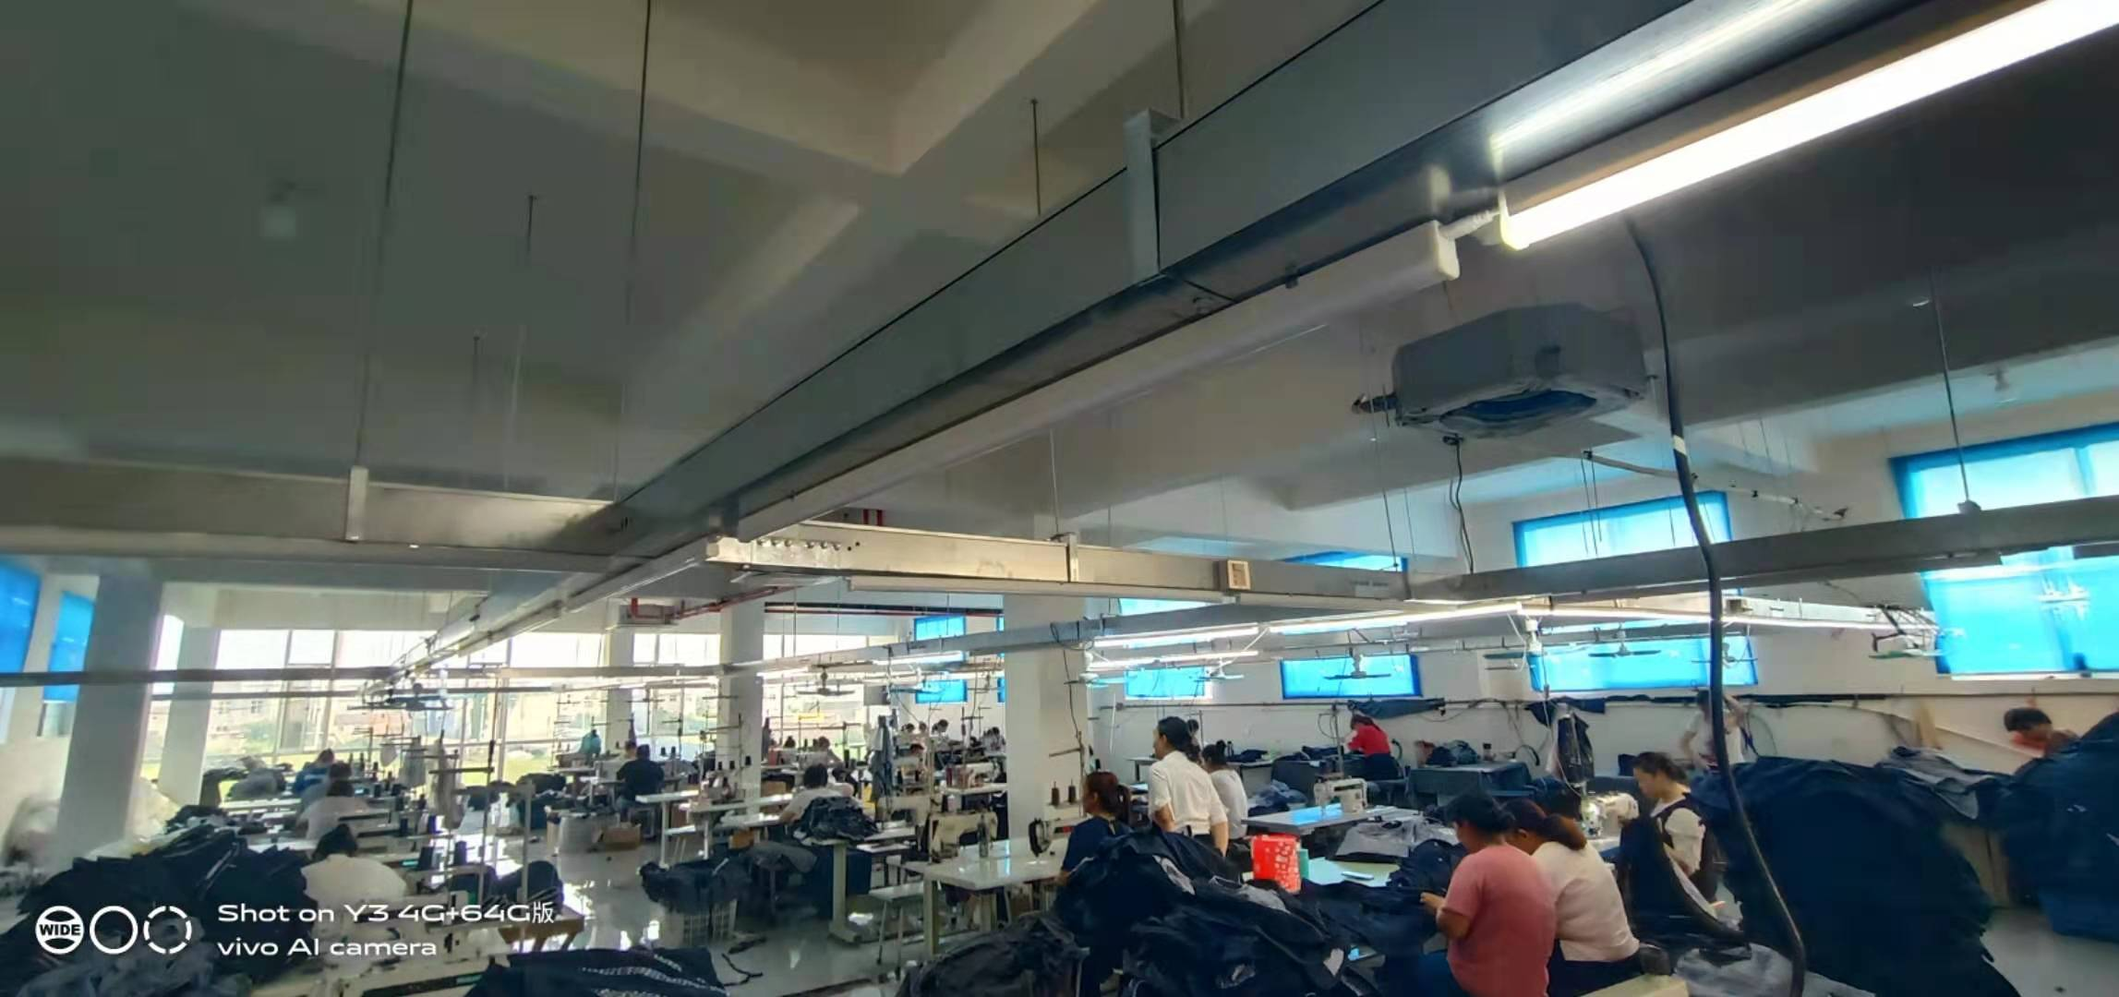

五、文化思想繁荣
2021年我村开展了丰富多彩的文化活动，陶冶群众情操，激励人们奋进。开展了广场舞培训、听书活动、听书知识讲座、庆祝中国共产党成立100周年演讲比赛、庆祝建党100周年“学党史、颂党恩、跟党走”送戏下乡进基层等活动，举办了庆祝中国共产党成立100周年文艺汇演1场。
